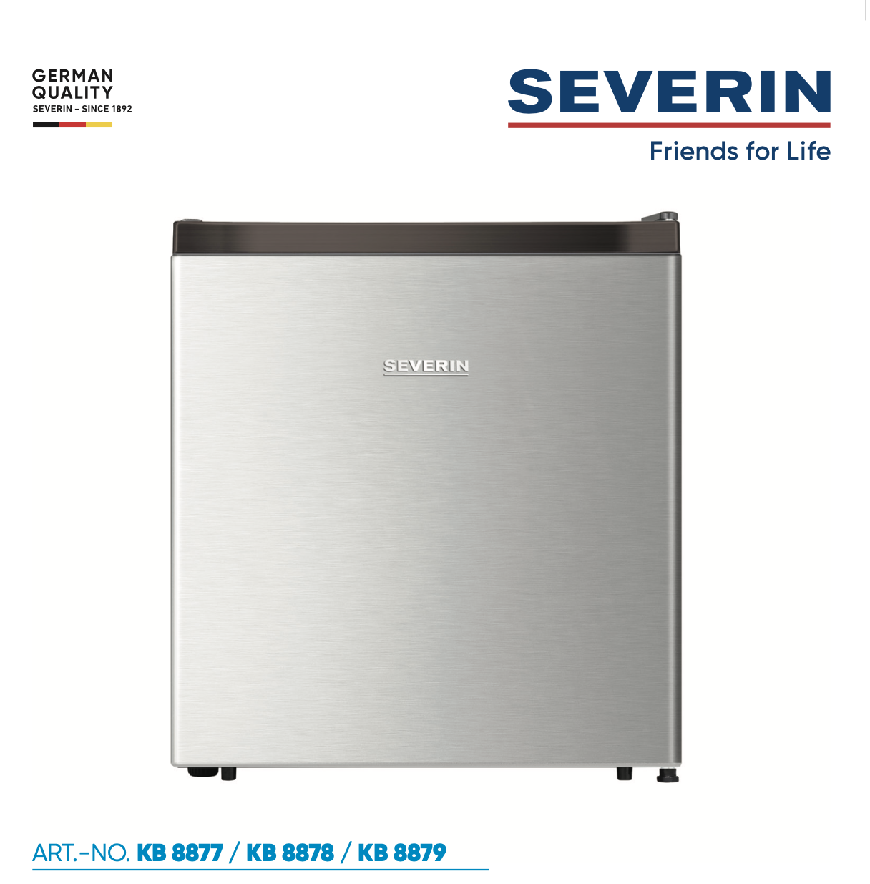
Vážený zákazníku,

Než začnete spotřebič používat, přečtěte si pozorně celý návod k použití. Uschovejte pro další použití. Spotřebič smí používat pouze osoby, které jsou seznámeny s bezpečnostními pokyny. Pokud jej předáte, připojte také tento návod.

Použití
• Spotřebič je určen pouze pro skladování a konzervaci potravin.
• Neodpovídáme za možné závady v případě abnormální manipulace nebo nerespektování pokynů uvedených v tomto návodu.
• Jedná se o kompresorové chladicí zařízení, které je způsobilé pro krátkodobé skladování potravin.
• Chladicí zařízení jsou rozdělena do klimatických klasifikací. Klasifikaci klimatu pro tuto položku lze převzít z listu se specifikacemi spotřebiče na konci tohoto návodu.
Bezpečnostní instrukce
• Spotřebič není určen pro komerční použití, ani pro použití v gastronomických službách a podobných velkoobchodech.
• Spotřebič je určen pro použití v domácnosti nebo podobně, například:
v kuchyních pro zaměstnance v obchodech, kancelářích a podobných pracovních prostředích; v zemědělských podnicích; pro zákazníky v hotelech a motelech a jiných prostředích

•VAROVÁNÍ: NEBEZPEČÍ POŽÁRU!
Spotřebič obsahuje
ekologické, ale hořlavé chladicí médium Isobutan (R600a). Měli byste proto dbát na to, aby byl chladicí systém během přepravy a po instalaci spotřebiče chráněn. Pokud je systém poškozen, v žádném případě spotřebič neaktivujte. V takovém případě dbejte na to, aby nebyl poblíž otevřený oheň nebo jiné zdroje vznícení v blízkosti chladicího média a místnost vyvětrejte.
• Pokud svůj spotřebič prodáváte, předáváte nebo předáváte k recyklaci, musíte použít hořlavou pohonnou látku cyklopentan (C5H10) izolovaně a také chladničku Isobutan (R600a). Další podrobnosti naleznete v kapitole Likvidace.
• VAROVÁNÍ! Nepoškozujte chladicí okruh. Unikající chladicí médium může poškodit oči nebo způsobit záněty.
• VAROVÁNÍ! Neblokujte otvory pro přívod vzduchu na obložení spotřebiče ani na konstrukci vestavěným nábytkem. Musí být zajištěna dostatečná cirkulace vzduchu.
• VAROVÁNÍ! Nepoužívejte žádné elektrické spotřebiče (např. výrobníky ledu atd.), které nejsou popsány v návodu.
• Při umisťování spotřebiče se ujistěte, že přívodní kabel není zachycený nebo poškozený.
• Neumisťujte přenosné vícenásobné zásuvky nebo přenosné napájecí zdroje v zadní části spotřebiče.
• Před zapojením do zásuvky zkontrolujte, zda během přepravy nedošlo k poškození napájecího kabelu nebo samotného spotřebiče. V takovém případě nesmí být spotřebič uveden do provozu.
• V tomto spotřebiči nelze skladovat výbušné látky, jako je aerosolová nádobka s hořlavou hnací látkou.
• Pokud jsou nutné opravy nebo zásahy na spotřebiči, musí je provést autorizovaný opravárenský servis, aby byly dodrženy bezpečnostní předpisy a nedošlo k ohrožení. Tohle také
platí pro výměnu zástrčky.
• Spotřebič mohou používat děti ve věku 8 let nebo starší, stejně jako osoby se sníženými fyzickými, smyslovými nebo duševními schopnostmi nebo s nedostatkem zkušeností a/nebo znalostí, ale pouze pod dozorem.
nebo poučeni o bezpečném používání spotřebiče, a tak chápat z toho vyplývající nebezpečí.
• Děti ve věku od 3 do 8 let mohou vkládat a vykládat chladicí spotřebiče.
• Děti si se spotřebičem nesmí hrát.
• Čištění a údržbu nesmějí provádět děti bez dozoru.
• Pro pravidelnou údržbu je vhodná vlažná voda s přídavkem mycího prostředku. Další podrobnosti o čištění naleznete v kapitole Čištění a odmrazování (Údržba).
• VAROVÁNÍ! Nesundávejte kryt vnitřního osvětlení LED. V případě závady LED žárovky volejte poprodejní servis (viz příloha).
• Abyste zabránili kontaminaci potravin, dodržujte následující pokyny:
• Otevírání dvířek na delší dobu může způsobit výrazné zvýšení teploty v oddílech spotřebiče.
• Pravidelně čistěte povrchy, které mohou přijít do styku s potravinami.
• Syrové maso a ryby skladujte ve vhodných nádobách v chladničce tak, aby se nedostalo do kontaktu s jinými potravinami ani na ně nekapalo.
• Pokud chladničku necháte dlouhou dobu prázdnou, vypněte ji, odmrazte, vyčistěte, osušte a nechte dvířka otevřená, aby se uvnitř spotřebiče netvořily plísně.
• V chladničce jsou různé zóny nízké teploty. Nejteplejší zóna je v horní části dveří chladničky. Nejchladnější zóna je na zadní stěně ve spodní části chladničky.
• Z tohoto důvodu uspořádejte jídlo následujícím způsobem:
- Na policích v chladicím oddílu (shora dolů): Máslo, sýr, vejce, lahve, mléko a džus, pečivo, hotová jídla, mléčné výrobky, maso, ryby, klobásy, zelenina, salát a ovoce.
• Aby se předešlo škodám na osobách nebo majetku, může být spotřebič přepravován pouze v krabici a vyžaduje instalaci dvou osob.
• Pozor! Udržujte své děti mimo dosah obalového materiálu - nebezpečí udušení!
• Pravidelně kontrolujte zástrčku, zda není poškozená. V takovém případě spotřebič nepoužívejte.
• V úložném prostoru nepoužívejte elektrické spotřebiče, abyste předešli nebezpečí požáru. Na spotřebič také nepokládejte nádoby s tekutinami, aby případné vytékající tekutiny nezasahovaly do elektroniky a izolace.
• Vysoce odolné alkoholické látky skladujte pouze těsně uzavřené a svislé.
• Nekonzumujte potraviny s prošlou dobou použitelnosti. To by mohlo vést k otravě jídlem. Již rozmražené potraviny znovu nezmrazujte.
• Nepoužívejte žádné police, přihrádky, dvířka atd. jako nášlapnou plochu nebo k opření.
• Ve vnitřním prostoru spotřebiče nemanipulujte s otevřeným ohněm nebo zdroji vznícení.
• Vytáhněte zástrčku:
- v případě poruch během provozu;
- před každým čištěním;
- při práci na spotřebiči.
• Netahejte za napájecí kabel; pro tento účel vždy uchopte zástrčku.
• Vyhrazujeme si technické změny.

Skladování potravin
∙ Teploty uvnitř chladničky a chladicího oddílu závisí hlavně na okolní teplotě, nastavení regulace teploty a množství uložených potravin.
Chladicí přihrádka:
∙ Chladicí prostor je speciálně navržen pro krátkodobé skladování čerstvého masa, ryb a drůbeže.
Hlavní prostor
Různé oblasti chladničky jsou různě ovlivněny chladicím efektem. Nejteplejší oblast je kolem dvířek ve vyšší části skříně, nejchladnější kolem zadní stěny a ve spodní části skříně.
Potraviny by proto měly být skladovány následovně:
Na policích hlavní skříně (shora dolů): pečivo, hotová jídla, mléčné výrobky, maso, ryby a uzeniny/uzeniny.
Ve dveřích (shora dolů): máslo, sýr, vejce, tuby, lahve, krabice od mléka a džusu.
Aby se zabránilo riziku zranění osob nebo poškození jednotky, musí být přepravována pouze v původním obalu.
Upozornění: Veškeré obalové materiály uchovávejte mimo dosah dětí: hrozí nebezpečí udušení.
Led odstraněný z jednotky během odmrazování není vhodný pro lidskou spotřebu.
Napájecí kabel by měl být pravidelně kontrolován, zda nejeví známky poškození. V případě zjištění takového poškození nesmí být spotřebič dále používán.
Abyste předešli riziku požáru, nepokládejte na jednotku žádné termoelektrické spotřebiče. Neumísťujte nádoby s kapalinami na horní část jednotky, abyste zabránili úniku nebo vytékající kapalině, která by poškodila elektrickou izolaci.
Tato jednotka je určena pouze pro skladování potravin.
Abyste předešli riziku otravy jídlem, nekonzumujte potraviny po uplynutí doby skladování.
Neopírejte se ani na ně nepřiměřeně nezatěžujte police, přihrádky, dvířka atd.
Vnitřek chladničky vždy chraňte před otevřeným ohněm a jinými zdroji vznícení.
Vytáhněte zástrčku ze zásuvky:
- v případě jakékoli poruchy,
- před rozmrazováním,
- při úklidu,
- před prováděním údržby nebo oprav. Při vytahování zástrčky ze zásuvky nikdy netahejte za napájecí kabel; vždy uchopte samotnou zástrčku.
Vyhrazujeme si právo na provedení technických změn.
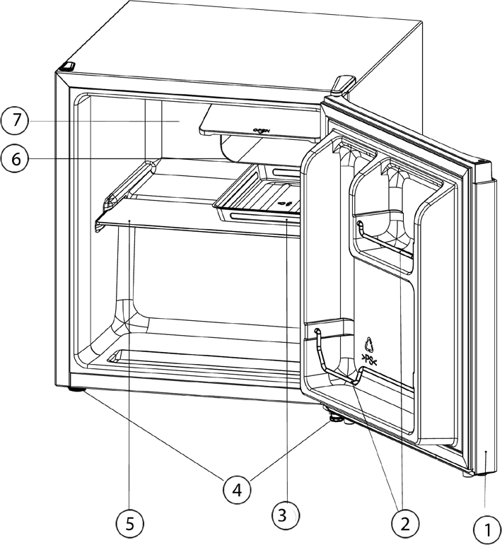

Popis produktu
1. Dveře
2. Úložný prostor ve dveřích
3. Odkapávací miska
4. Nastavitelné nožičky
5. Skleněná police
6. Chladící přihrádka
7. Nastavení teploty

Před prvním použitím
∙ Zcela odstraňte veškeré vnější a vnitřní obalové materiály, včetně lepicích proužků.
∙ Vyčistěte spotřebič podle popisu v části „Čištění a odmrazování (údržba)“.
∙ Před připojením k síti musí být jednotka důkladně zkontrolována, zda nebyla poškozena přepravou, včetně jejího napájecího kabelu.
∙ Jednotka by měla být přepravována pouze ve svislé poloze; nenaklánějte o více než 30°.
∙ Po instalaci počkejte 60 minut, než spotřebič připojíte k elektrické síti.
∙ Pokud jste spotřebič přepravovali na sklonu větším než 30°, počkejte před připojením spotřebiče k elektrické síti 6 hodin.
∙ Při prvním zapnutí jednotky můžete zaznamenat mírný zápach. To však zmizí, jakmile začne proces chlazení.
∙ Než do spotřebiče vložíte potraviny, nechte je pracovat 1 hodinu (funkce chlazení) nebo 24 hodin (funkce mrazničky), aby bylo dosaženo cílové teploty.
Instalace
∙ Spotřebič by měl být umístěn v dobře větrané suché místnosti.
∙ Měl by být provozován v podmínkách, kde relativní vlhkost není vyšší než 70 %.
∙ Okolní teplotu, při které lze spotřebič provozovat, naleznete v údajích o zařízení na konci návodu.
∙ Nepoužívejte spotřebič venku.
∙ Ujistěte se, že je zástrčka přístupná a může být kdykoli vytažena ze zásuvky.
∙ Nevystavujte spotřebič přímému slunečnímu záření a neumisťujte jej do blízkosti zdrojů tepla (radiátory, sporáky atd.). Pokud se tomu však nelze vyhnout, musí být mezi zdrojem tepla a jednotkou instalována vhodná izolace.
∙ Jednotka nesmí být instalována uvnitř skříně ani přímo pod závěsnou skříní, policí nebo podobným předmětem.
∙ V případě nerovných podlah lze k vyrovnání a zajištění optimální stability použít nastavitelné nožičky na jednotce.

Větrání
Zajistěte, aby byl kolem jednotky dostatek místa, aby nebyla omezena cirkulace vzduchu kolem a za ní. (odstup vzadu 7,5 cm, ze stran 10 cm, nahoře 10 cm.)

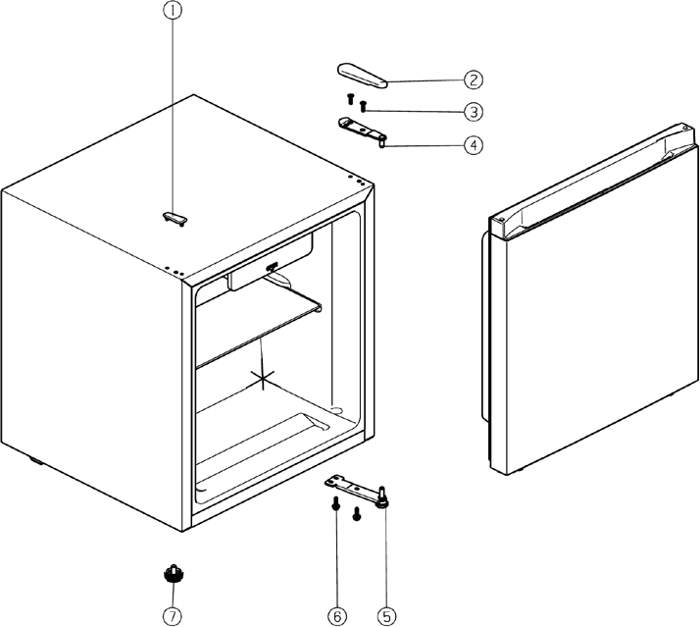
Oboustranné dveře
∙ V případě potřeby lze dvířka obrátit, tedy z pravých pantů (výchozí instalace) na levé.
∙ Varování: Před prováděním jakékoli údržby nebo oprav vždy odpojte jednotku od sítě.
1. Opatrně sejměte záslepku horního závěsu (2).
2. Pomocí vhodného kombinovaného klíče vyšroubujte dva šrouby (3), které přidržují horní závěs k pouzdru. Poté zvedněte závěs (4).
3. Opatrně zvedněte dvířka a položte je na měkký povrch, abyste je chránili před poškrábáním.
4. Odstraňte zaslepovací kryt pro montážní otvory závěsu (1) na opačné straně spotřebiče a nasaďte jej do odpovídajících otvorů na straně závěsu. Ujistěte se, že je kryt pevně zatlačen do otvorů.
5. Nakloňte spotřebič mírně dozadu.
6. Odstraňte dva šrouby (6) na spodní desce závěsu (5) a desku sejměte.
7. Sejměte levou nastavitelnou nohu (7) a přišroubujte ji zpět na opačnou stranu spotřebiče.
8. Nainstalujte desku závěsu tak, aby čep závěsu směřoval nahoru na druhé straně (použijte levý otvor v desce závěsu). Šrouby ještě neutahujte!
9. Vraťte spotřebič zpět do svislé polohy.
10. Umístěte dveře do nové polohy. Ujistěte se, že je čep závěsu zasunut do vodícího pouzdra (otvoru) ve spodní části dveří.
11. Nainstalujte horní závěs na zavřená dvířka. Ujistěte se, že čep závěsu je zasunut do vodícího pouzdra (otvoru) v horní části dveří. Pozor: Šrouby ještě neutahujte.
12. Upravte zavřená dvířka do správné polohy a utáhněte šrouby horní a spodní desky pantů. 13. Nasaďte kryt závěsu na horní závěs.
14. Vraťte jednotku zpět do určené polohy a počkejte asi čtyři hodiny, než ji připojíte k elektrické síti.

Regulace teploty
Jednotka se aktivuje připojením k elektrické síti. Po přerušení napájení nebo v případě, že byla jednotka vypnuta úmyslně, může trvat 3 až 5 minut, než se znovu zapne.
Teplotu ve skříni chladničky lze upravit nastavením ovladače teploty.
OFF: kompresor je vypnutý
MIN: nízký chladicí výkon; teplota ve skříni je vysoká
MAX: vysoký chladicí výkon; teplota ve skříni je nízká
Otočením ovladače ve směru hodinových ručiček teplotu snížíte, otočením proti směru hodinových ručiček ji zvýšíte.
Doporučujeme nastavit ovladač teploty zpočátku na střední úroveň (MID). Po určité době by měla být skutečná teplota zkontrolována teploměrem a v případě potřeby provedena úprava.
Pokud si všimnete námrazy na zadní stěně, nejpravděpodobnější příčinou je, že dveře byly ponechány příliš dlouho otevřené, nebo že bylo do chladničky vloženo teplé jídlo nebo že byl regulátor teploty nastaven na příliš vysokou hodnotu.

Čištění a odmrazování (údržba)
Čištění
Před čištěním vždy vytáhněte zástrčku ze zásuvky.
Nelijte na spotřebič vodu.
Pro časté čištění doporučujeme používat teplou vodu s jemným čisticím prostředkem. Chcete-li zabránit nepříjemnému zápachu uvnitř chladničky, měli byste ji vyčistit přibližně jednou za měsíc.
Veškeré příslušenství je třeba čistit odděleně mýdlovou vodou. Nedávejte je do myčky nádobí.
Nepoužívejte abrazivní prostředky nebo drsné čisticí roztoky ani žádné čisticí prostředky obsahující alkohol.
Po vyčištění důkladně očistěte všechny povrchy čistou vodou, než je otřete zcela do sucha. Při opětovném zapojování zástrčky do zásuvky se ujistěte, že máte suché ruce.
Rozmrazování
Když nahromaděný led dosáhne tloušťky 2 mm, je nutné jednotku odmrazit.
Otočte ovladač teploty dolů na „OFF“ a nechte dvířka otevřená.
Umístěte odkapávací misku pod chladicí přihrádku. Jednotka se nyní odmrazuje a výsledná voda se shromažďuje na dně a v odkapávací misce.
∙ Upozornění! Nepoužívejte žádná jiná mechanická zařízení nebo jiné prostředky, např. ohřívače, pro urychlení odmrazování.
∙ Při opětovném zapojování zástrčky do zásuvky se ujistěte, že máte suché ruce.
∙ Dávejte pozor, abyste během čištění neodstranili nebo nepoškodili typový štítek.
∙ Pro úsporu energie by měl být kompresor (na zadní straně) minimálně dvakrát ročně pečlivě vyčištěn smetákem nebo vysavačem.

Tipy na úsporu energie
∙ Spotřebič by měl být umístěn v dobře větrané suché místnosti.
∙ Nevystavujte spotřebič přímému slunečnímu záření a neumisťujte jej do blízkosti zdrojů tepla (radiátory, sporáky atd.). Pokud se tomu však nelze vyhnout, musí být mezi zdrojem tepla a jednotkou instalována vhodná izolace.
∙ Nezakrývejte větrací otvory a mřížky a zajistěte dostatečnou cirkulaci vzduchu za jednotkou.
∙ Kompresor (na zadní straně) by měl být čištěn v pravidelných intervalech. Nahromaděný prach způsobuje zvýšení spotřeby energie.
∙ Teplé potraviny by měly být před uložením uvnitř nechejte vychladnout.
∙ Při vyjímání nebo vkládání potravin nenechávejte dvířka spotřebiče otevřená příliš dlouho, jinak se urychlí nárůst teploty a možná tvorba ledu uvnitř.
∙ Pravidelné odmrazování pomáhá šetřit energii. Další informace o odmrazování naleznete v části „Čištění a odmrazování (údržba)“.
∙ Nenastavujte nižší teplotu, než je nutné. Podrobné informace o nastavení teploty najdete v části Regulace teploty.

Odstraňování problémů
∙ Při zapnutí spotřebiče jsou slyšet určité typické zvuky. Tyto zvuky jsou:
∙ Zvuky elektromotoru pracovního kompresoru. Když kompresor začne pracovat, hluk je na krátkou dobu mírně hlasitější.
∙ Způsobeno chladicí kapalinou protékající okruhem.
∙ V následující tabulce jsou uvedeny možné poruchy, jejich pravděpodobné příčiny a řešení. V případě provozních problémů nejprve zkontrolujte, zda nelze najít řešení pomocí této tabulky. Pokud problém přetrvává, odpojte spotřebič od elektrické sítě a kontaktujte naše oddělení zákaznických služeb.

Problém | Možná příčina a řešení
Jednotka nefunguje. | Zkontrolujte, zda  ∙ je spotřebič připojen k napájení.  ∙ vypínač v pojistkové skříni vaší domácí instalace je zapnutý.  ∙ zásuvka funguje. To lze provést připojením jiného elektrického zařízení do zásuvky a kontrolou funkce.
Zdá se, že jednotka nevytváří dostatečný chladicí výkon. | Zkontrolujte, zda  ∙ V jednotce bylo uloženo příliš mnoho potravin.  ∙ Možná je termostat nastaven na příliš nízkou hodnotu (v tomto případě nastavte termostat na vhodnou vyšší hodnotu).  ∙ dvířka nejsou správně zavřená.  ∙ na kondenzátoru je příliš mnoho prachu.  ∙ jednotka je příliš blízko zdi nebo jiného předmětu vzadu nebo po stranách.
Normální provozní zvuk se změní nebo zesílí. | Zkontrolujte, zda  ∙ jednotka byla správně umístěna.  ∙ jakékoli předměty nebo překážky se dotýkají zadní části jednotky.  ∙ na horní části jednotky jsou nějaké předměty, které by mohly vibrovat.

Přeprava
∙ Abyste zabránili poškození jednotky během přepravy, ujistěte se, že veškeré příslušenství a součásti uvnitř a kolem spotřebiče jsou bezpečně upevněny.
∙ Jednotka se smí přepravovat pouze ve svislé poloze; nenaklánějte o více než 30°.
∙ Po instalaci počkejte 60 minut, než spotřebič připojíte k elektrické síti.
∙ Pokud jste spotřebič přepravovali na sklonu větším než 30°, počkejte před připojením spotřebiče k elektrické síti 6 hodin.

Likvidace
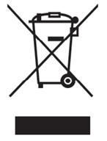
Zařízení označená tímto symbolem musí být zlikvidována odděleně od domácího odpadu, protože obsahují cenné materiály, které lze recyklovat. Správná likvidace chrání
životní prostředí a lidské zdraví. Informace o této záležitosti vám může poskytnout váš místní úřad nebo prodejce. Chladivo a chemické činidlo v izolační pěně musí být zlikvidováno prostřednictvím příslušného úřadu. Dbejte zvýšené opatrnosti, aby nedošlo k poškození chladicího okruhu před předáním jednotky k odborné likvidaci.

Informace potřebné pro zákaznický servis
Pokud bude nutné provést opravu spotřebiče, kontaktujte prosím náš zákaznický servis a uveďte podrobný popis závady a uveďte číslo výrobku GB ... na typovém štítku spotřebiče. Tyto informace nám pomohou efektivně vyřídit vaši žádost.

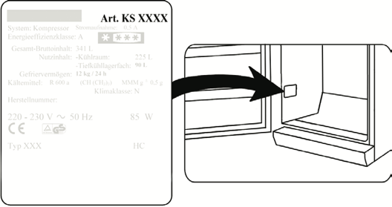

Informační list
Model | KB 8877/8878/8879
Kategorie | Volně stojící
Třída energetické účinnosti | E
Spotřeba energie kWh / rok | 80
Užitný objem v litrech, chladnička | 45
Užitný objem v litrech, mrazák | -
Beznámrazová: mraznička | -
Beznámrazová: chladnička | -
Doba skladování při výpadku v hodinách | -
Mrazící kapacita v kg / 24 h | -
Klimatická třída | SN-T
Nejnižší - nejvyšší teplota okolí, při které je zamýšleno používání spotřebiče ve °C | 10-43
Emise hluku v dB (a) | 39
Rozměry V x Š x H v mm | 500 x 445 x 468
Hmotnost v kg | 13,8

Záruka
1. Zákonná práva kupujícího ohledně vad se uplatní, pokud je spotřebič vadný. Kupující může některé z těchto práv uplatnit bezplatně.
Tato práva uplatníte vůči svému smluvnímu partnerovi, tedy prodejci, od kterého jste spotřebič zakoupili. Smluvní ujednání mezi vámi a prodejcem budou dodržována. Vaše zákonná práva ohledně vad nejsou nijak omezena nebo ovlivněná touto zárukou. My jako výrobce jsme dobrovolně a dodatečně převzali záruční servis.
2. Tato záruka platí následovně:
Je-li spotřebič vadný v době přechodu nebezpečí (t.j. v době převzetí spotřebiče) ve smyslu zákonných ustanovení, my jako výrobce vadu bezplatně v přiměřené lhůtě odstraníme, dle uvážení, nebo vám poskytne nový bezvadný spotřebič. Tato záruka není zárukou trvanlivosti.
Tato záruka platí pro zařízení s objednacím číslem uvedeným na přední straně. Tato záruka se vztahuje pouze na nově zakoupené spotřebiče. Záruka se nevztahuje na zařízení, které bylo použito, opraveno, změněno nebo jinak upraveno třetí stranou (také označované jako „repasované“ zařízení).
Záruční servis můžete obdržet pouze v případě, že svá práva z této záruky uplatníte do dvou let od převzetí spotřebiče (např. zásilky), jak je popsáno v části 4 níže. Nepřebíráme žádné další dobrovolné závazky, jako je úhrada nákladů na dopravu, instalaci a demontáž. Naše zákonné povinnosti zůstanou nedotčeny.
Záruka se nevztahuje na vady nebo vady způsobené:
∙ Nesprávné nastavení nebo instalace, např. nedodržení platných bezpečnostních předpisů nebo písemného návodu k použití, instalaci a montáži
∙ Nesprávné použití, včetně nesprávné obsluhy nebo nesprávného použití
∙ Vnější vlivy, jako poškození při přepravě, poškození otřesem nebo nárazem, poškození vlivem počasí
∙ Kolísání proudu a napětí mimo toleranční limity
∙ Nedodržení údržbových a čisticích prací podle návodu k použití
∙ Podmínky používání nebo přirozené opotřebení, jako je klesající nabíjecí kapacita dobíjecích baterií, lamp nebo součástí, které obvykle vyžadují pravidelnou výměnu během životního cyklu produktu
3. Garant: Poskytovatele záruky platného pro vaši zemi naleznete v příloze tohoto prohlášení o záruce.
4. Svá práva vyplývající z této záruky můžete uplatnit tak, že se obrátíte na svého smluvního partnera, tedy prodejce, u kterého jste spotřebič zakoupili, a poskytnete mu následující informace:
∙ Vaše celé jméno, adresa a telefonní číslo nebo e-mailová adresa, na které vás lze zastihnout,
∙ Popis závady Vašeho spotřebiče (stačí stručný popis znaků závady),
∙ Datum nákupu nebo, pokud se liší, datum dodání spotřebiče.
Váš prodejce nás pak bude kontaktovat a postará se o vše ostatní.
Případně můžete výše uvedené informace odeslat našemu zákaznickému servisu a kontaktovat je přímo.
Kontaktní údaje platné pro vaši zemi naleznete v příloze tohoto prohlášení o záruce nebo na našich webových stránkách www.severin.com.

